МИНОБРНАУКИ РОССИИ

Федеральное государственное бюджетное образовательное учреждение высшего образования

НИЖЕГОРОДСКИЙ ГОСУДАРСТВЕННЫЙ ТЕХНИЧЕСКИЙ

УНИВЕРСИТЕТ им. Р.Е.АЛЕКСЕЕВА

Институт радиоэлектроники и информационных технологий

Кафедра информатики и систем управления

Лабораторная работа №1

Вариант 9

ОТЧЕТ

По лабораторной работе

«Геоинформационная система «Карта Москвы»

по дисциплине

Информатика и компьютерные технологии

РУКОВОДИТЕЛЬ:

________________ Степаненко М.А.

СТУДЕНТ:

________________ Шаркова В.Н.

24-ИВТ-4-1

Работа защищена «___» ____________

С оценкой ________________________

Нижний Новгород 2025

**Цель работы:**

Освоение приемов работы с геоинформационной системой на примере 2ГИС «Карта Москвы», «карта Нижнего Новгорода» по вариантам.

**Задание №1:**

Осуществить поиск объекта по указанному адресу (по карте Москвы), отметить на карте место, соответствующее заданному адресу, найти ближайшую станцию метро, указать путь к ней, и расстояние по прямой. Музеи, ВУЗы находящиеся в радиусе 1 км от указанного адреса.

**Адрес:** Сретенский бульвар, 5

Отметила на карте место по указанному в варианте задания адресу (точка A), простроила маршрут до ближайшего метро (точка B) и с помощью инструмента «Линейка» рассчитала расстояние по прямой от места до станции метро (Рис. 1).

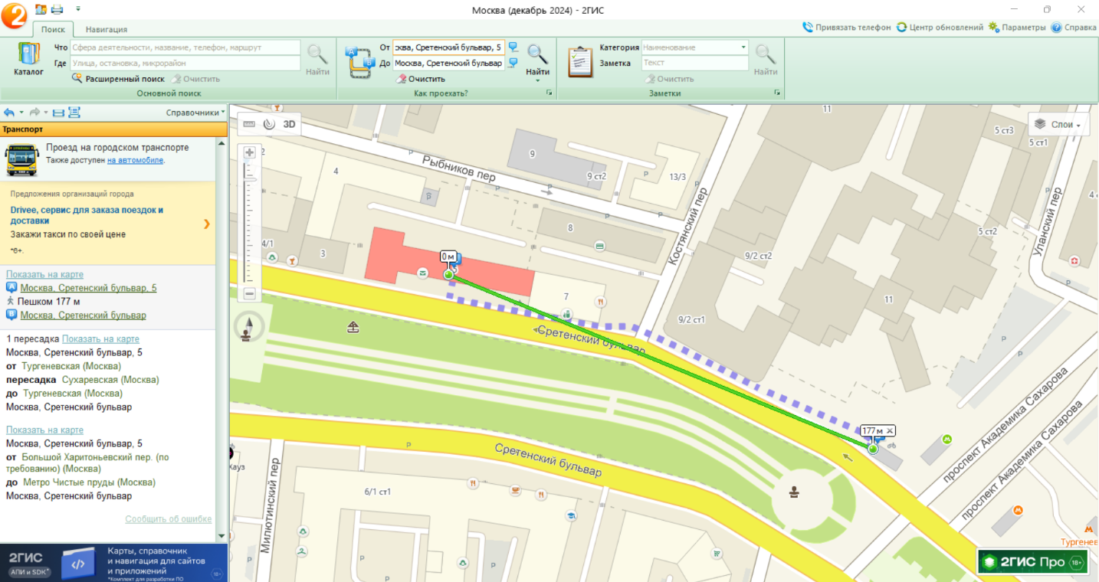

*Рис. 1: Место по указанному адресу, маршрут до ближайшего метро и расстояние по прямой*

Оставила точку А на месте по указанному в задании адресу, с помощью инструмента «Радиус» поставила центр окружности поиска на место по адресу, установила радиус окружности 1,0 км (Рис. 2).

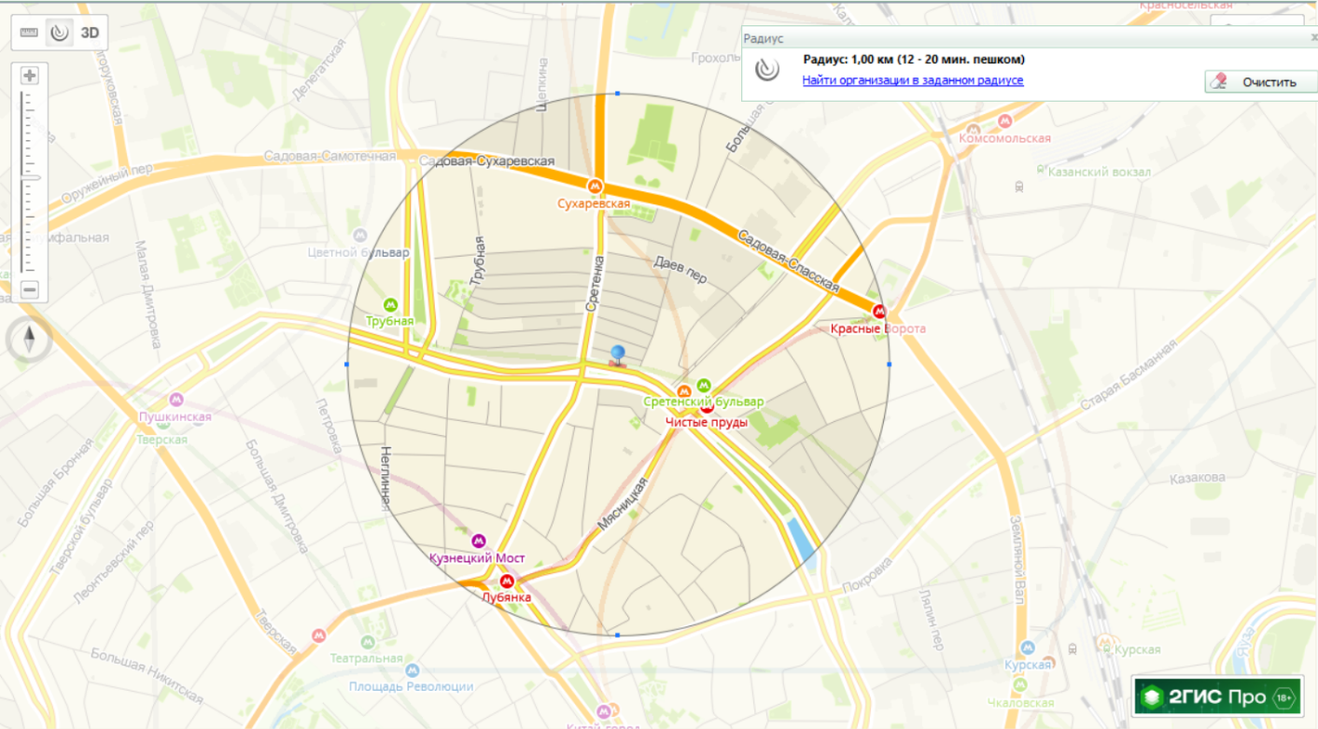

*Рис. 2: Место по указанному адресу с радиусом от него в 1 км*

В инструменте «Расширенный поиск» в разделе «Рубрика» написал сферы деятельности («ВУЗы» и «Банкоматы»). Так как в сфере «ВУЗы» находятся 3 подкатегории («Университеты», «Институты» и «Академии»), которые ищутся независимо друг от друга, то поиск выполнял для каждой подкатегории (Рис. 3).

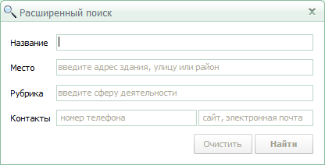

*Рис. 3: Окно инструмента «Расширенный поиск»*

**ВУЗы в радиусе 1 км (Рис. 4 – 6):**

1. Высшая школа урбанистики им. А.А. Высоковского, национальный исследовательский университет, ФГАОУ ВО Высшая школа экономики
2. Высшая школа экономики, национальный исследовательский университет
3. Московский городской университет управления Правительства Москвы им. Ю.М. Лужкова
4. Федеральный научно-практический центр подготовки и непрерывного профессионального развития управленческих кадров здравоохранения, МГМСУ им. А.И. Евдокимова
5. Институт востоковедения РАН, ФГБУ ИВ РАН
6. Международный институт информатики управления экономики и права
7. Московский архитектурный институт
8. Российская академия живописи, ваяния и зодчества Ильи Глазунова, ФГАОУ ВО

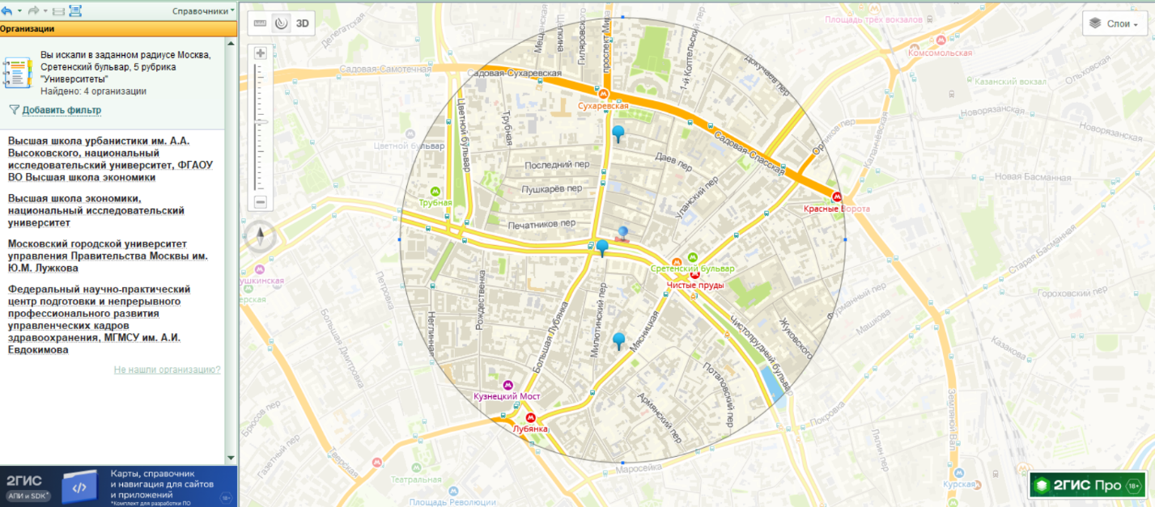

*Рис. 4: ВУЗы (Университеты) в радиусе 1 км от заданного места*

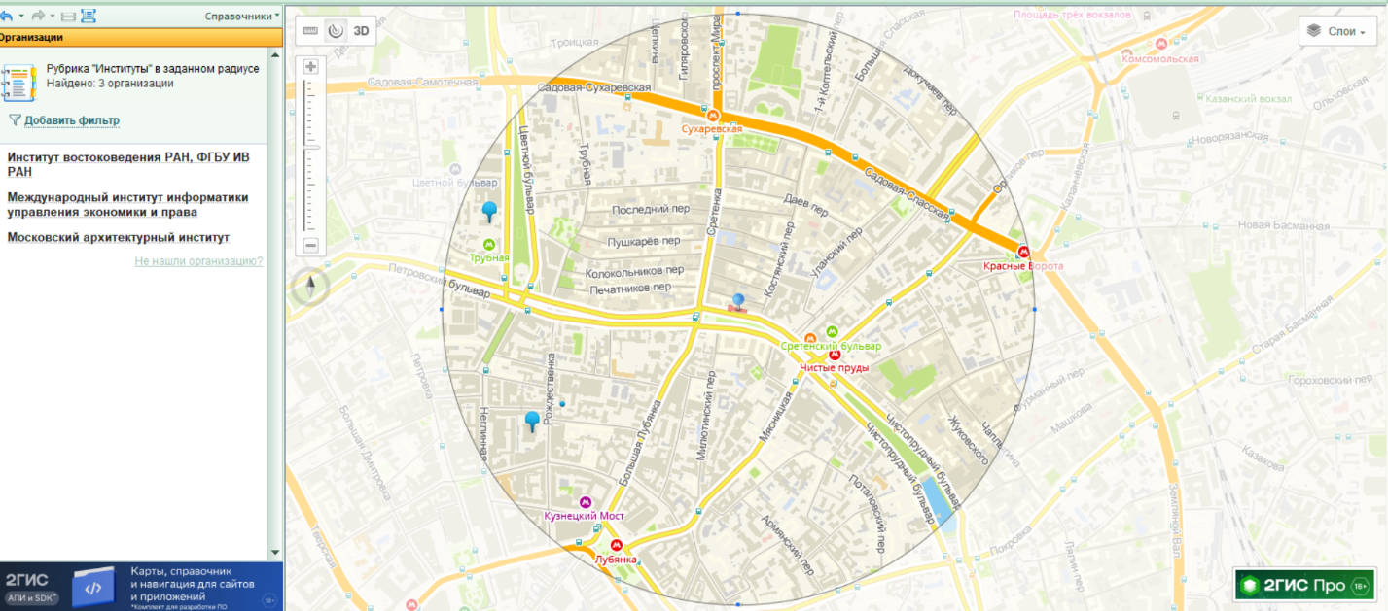

*Рис. 5: ВУЗы (Институты) в радиусе 1 км от заданного места*

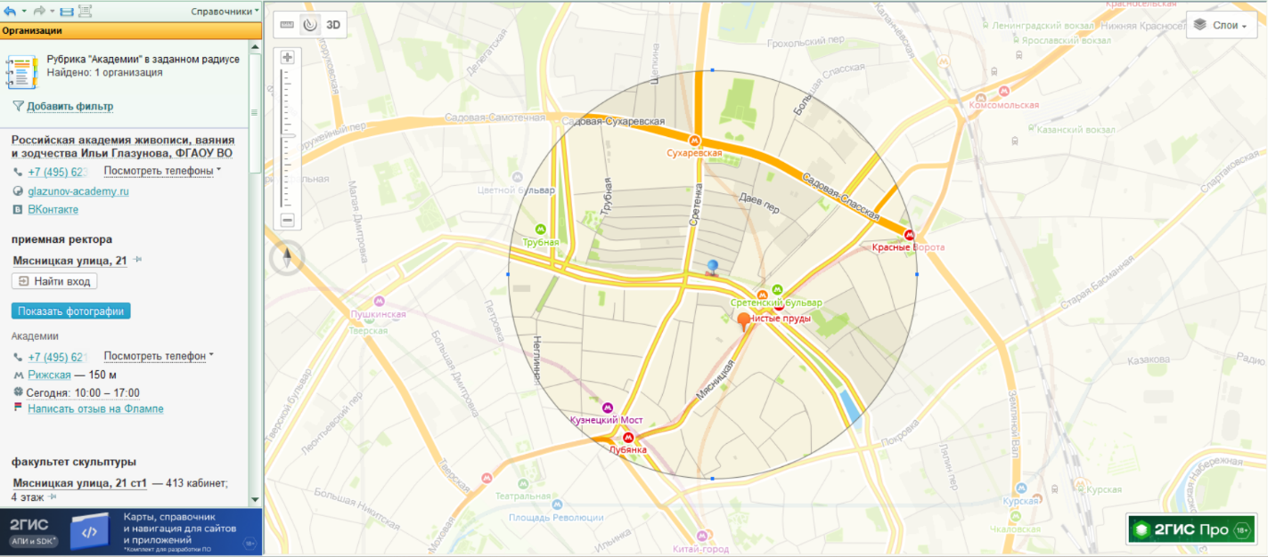

*Рис. 6: ВУЗы (Академии) в радиусе 1 км от заданного места*

**Музеи в радиусе 1 км (Рис. 7):**

1. Brick star, музей лего
2. Выставочный зал музейно-экспозиционного фонда Банка России
3. Государственный музей В.В. Маяковского, ГБУК
4. Домъ парфюмера, салон авторской парфюмерии
5. Екатерина, фонд культуры
6. Лукойл, ПАО, музей
7. Марс, центр современного искусства
8. Московский архитектурный институт, музей
9. Музей детства
10. Музей рециклинга и экологичного образа жизни
11. Музей русского лубка и наивного искусства
12. Музей скорой помощи, Станция скорой и неотложной медицинской помощи им. Пучкова А.С.
13. Музей советских игровых автоматов
14. Музей советского фарфора
15. Музей экслибриса и миниатюрной книги
16. Музей-квартира А.М. Васнецова
17. Огни Москвы, музей
18. Пряничное дело, мастерская
19. Разрушенный, но живой, музей
20. Российская академия живописи, ваяния и зодчества Ильи Глазунова, ФГАОУ ВО
21. Русский музей парфюмерии, ООО
22. Садовое кольцо, музей
23. Центр изучения истории и наследия Златоустовского монастыря
24. ArtMaison, художественная галерея по продаже картин

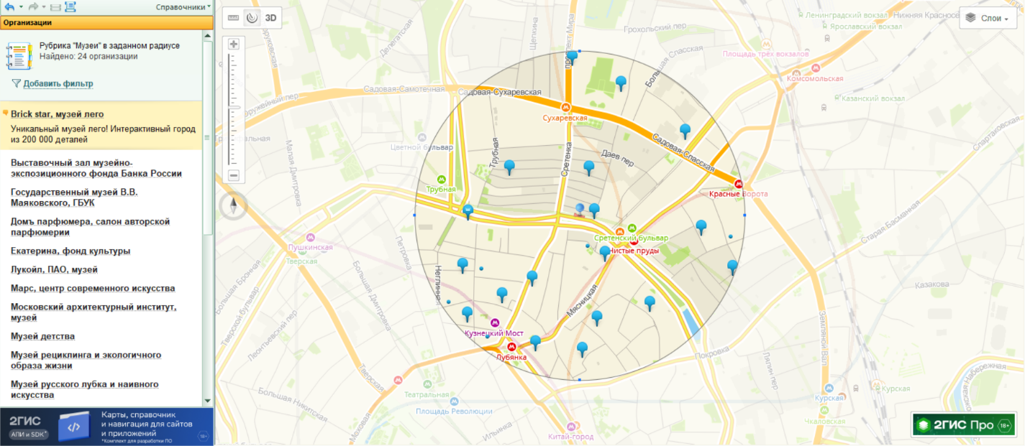

*Рис. 7: Музеи в радиусе 1 км от заданного места*

**Задание №2:**

Найти адреса указанных в варианте ВУЗов (по карте Москвы), их учебных корпусов (филиалов) в Москве.

**ВУЗ:** Московская академия экономики и права.

В инструменте «Расширенный поиск» в разделе «Рубрика» написала сферу деятельности («Академии»), а в разделе «Название» – название ВУЗа по варианту задания (Рис. 8, 9).

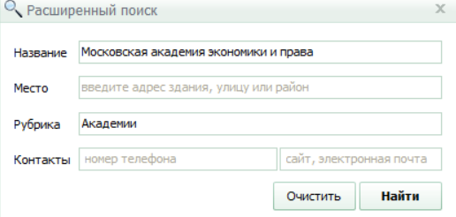

*Рис. 8: Введённые параметры для инструмента «Расширенный поиск»*

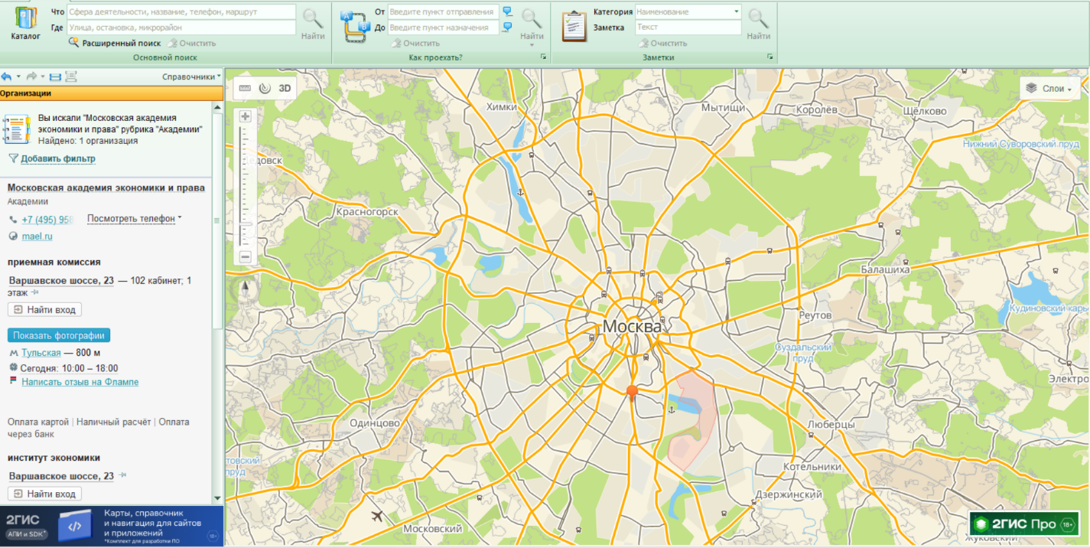

*Рис. 9: Общий вид всех найденных корпусов (филиалов) с помощью инструмента «Расширенный поиск»*

Посмотрела адреса всех корпусов и филиалов данного в задании ВУЗа. Для каждого сделала свой снимок экрана (Рис. 10, 11).

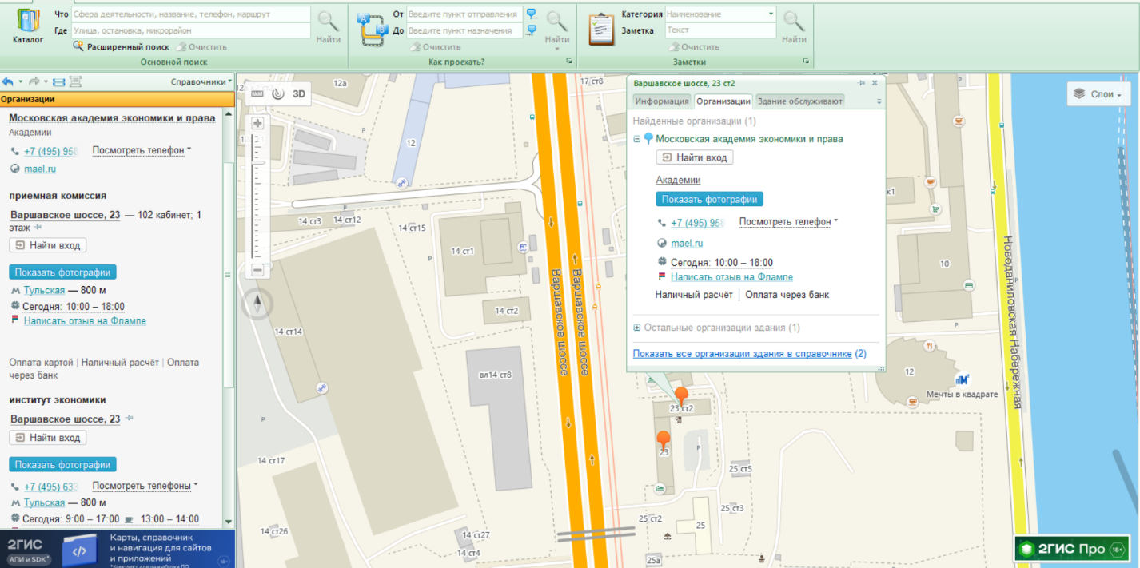

*Рис. 10*

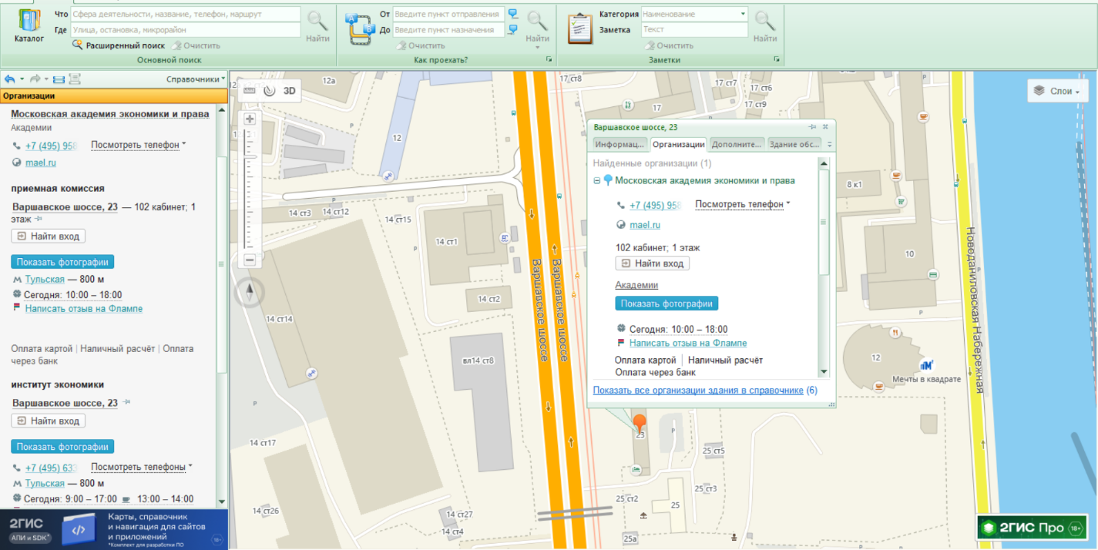 *Рис. 11*

**Задание №3:** **(По карте Нижнего Новгорода)**

Определить оптимальное расстояние от места Вашего проживания до ВУЗа, указать несколько альтернативных маршрутов с использованием различных траекторий общественного транспорта и движения по пешеходным зонам.

**Место учёбы:** 1 корпус, 6 корпус НГТУ

**Место жительства:** Переходникова улица, 31

Отметила на карте место жительства (точка A), с помощью инструмента «Линейка» рассчитала расстояние по прямой до 1 корпуса НГТУ (точка B) (Рис. 12).

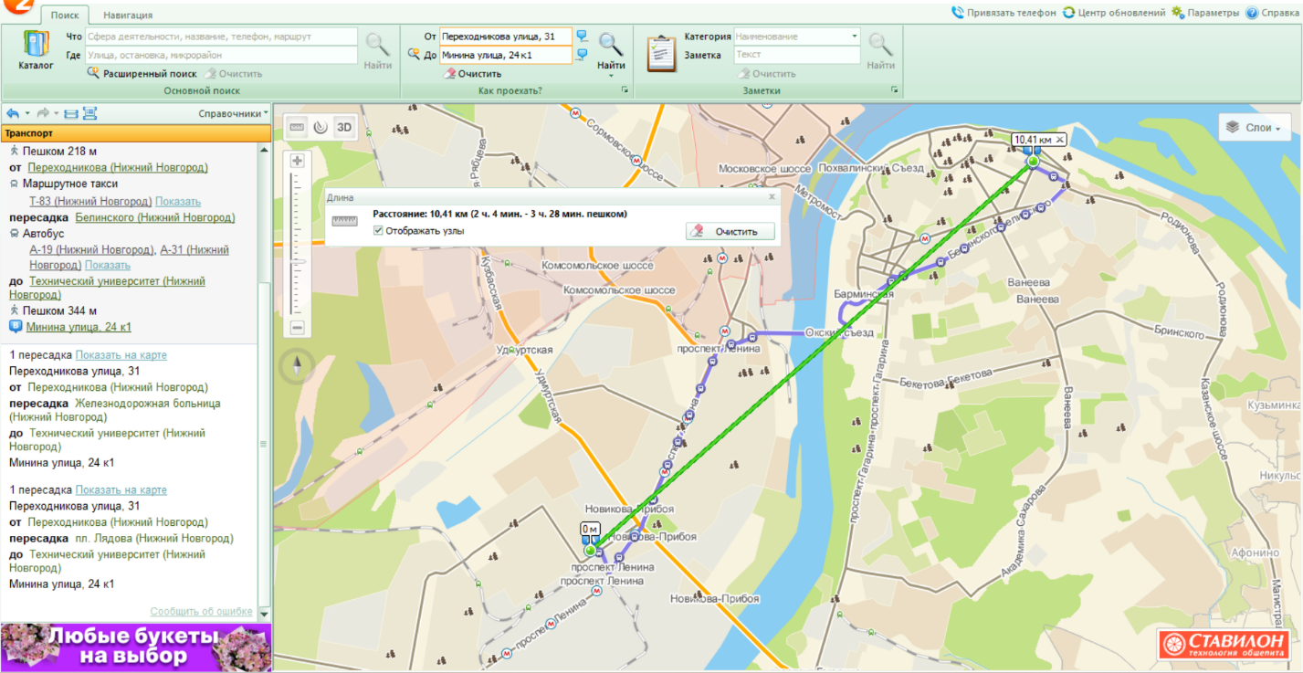*Рис. 12: Расстояние по прямой от места жительства до 1 корпуса НГТУ*

Построила 3 различных маршрута от места жительства до 1 корпуса НГТУ и с помощью инструмента «Линейка» посчитала длину каждого маршрута (Рис. 13-15).

**Первый маршрут:** пешком до автобусной остановки «Переходникова», затем на маршрутном такси Т-83 до остановки «Белинского» и пересесть на автобус А-31.

**Второй маршрут:** пешком до автобусной остановки «Переходникова», затем на автобусе А-64 до остановки «пл. Лядова» и пересесть на автобус А-40.

**Третий маршрут:** пешком до автобусной остановки «Переходникова», затем на автобусе А-87 до остановки «Железнодорожная больница» и пересесть на маршрутное такси Т-40.

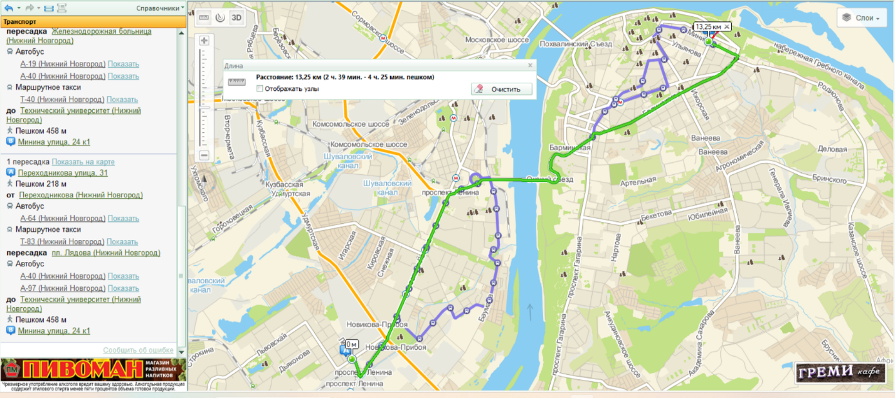 *Рис. 13: Длина первого маршрута от места жительства до 1 корпуса НГТУ*

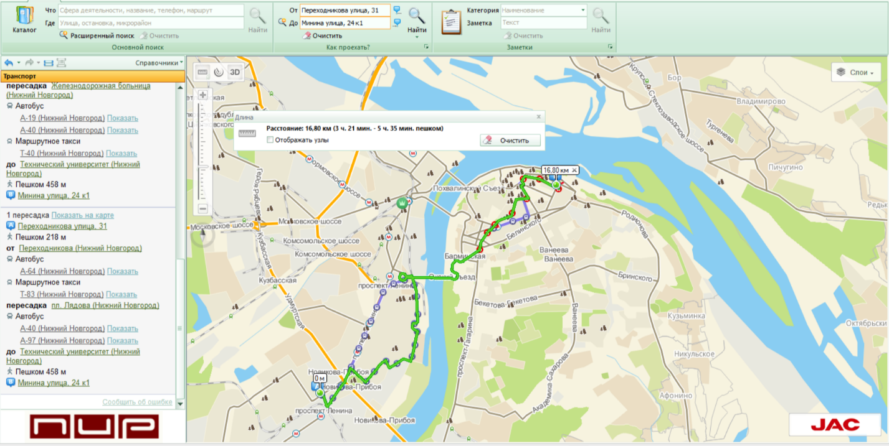 *Рис. 14: Длина второго маршрута от места жительства до 1 корпуса НГТУ*

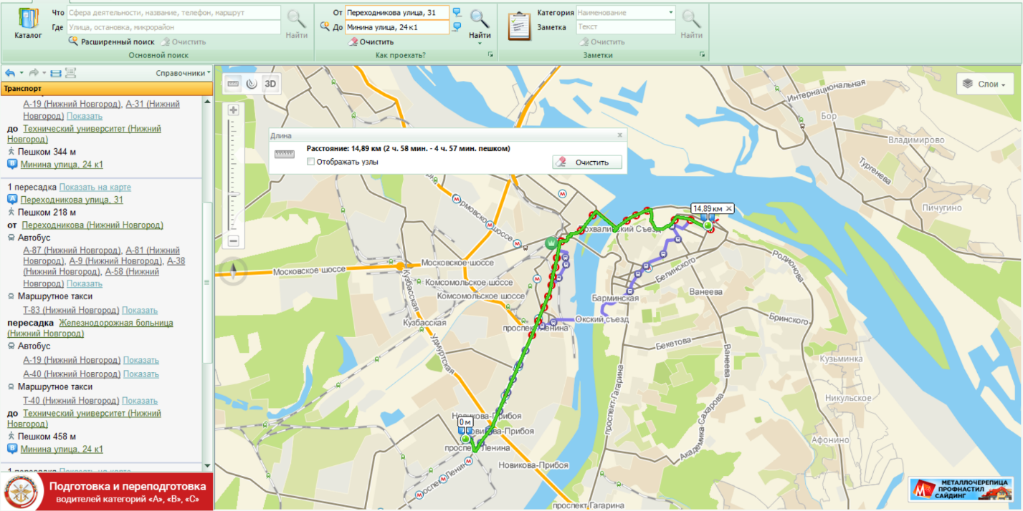

*Рис. 15: Длина третьего маршрута от места жительства до 1 корпуса НГТУ*

По расстоянию оптимальным маршрутом оказался первый, так как его длина меньше.

Отметила на карте место жительства (точка A), с помощью инструмента «Линейка» рассчитала расстояние по прямой до 6 корпуса НГТУ (точка B) (Рис. 16). Построила 3 различных маршрута от места жительства до 6 корпуса НГТУ и с помощью инструмента «Линейка» посчитала длину каждого маршрута (Рис. ).

**Первый маршрут:** пешком до остановки "Переходникова", на маршрутном такси Т-83 до остановки "Академическая", затем пешком до 6 корпуса НГТУ.

**Второй маршрут:** пешком до остановки "Переходникова", на автобусе А-81 до остановки "Головнина", затем пересесть на автобус А-18 до «3-й микрорайон Верхние Печеры» и пешком до 6 корпуса НГТУ.

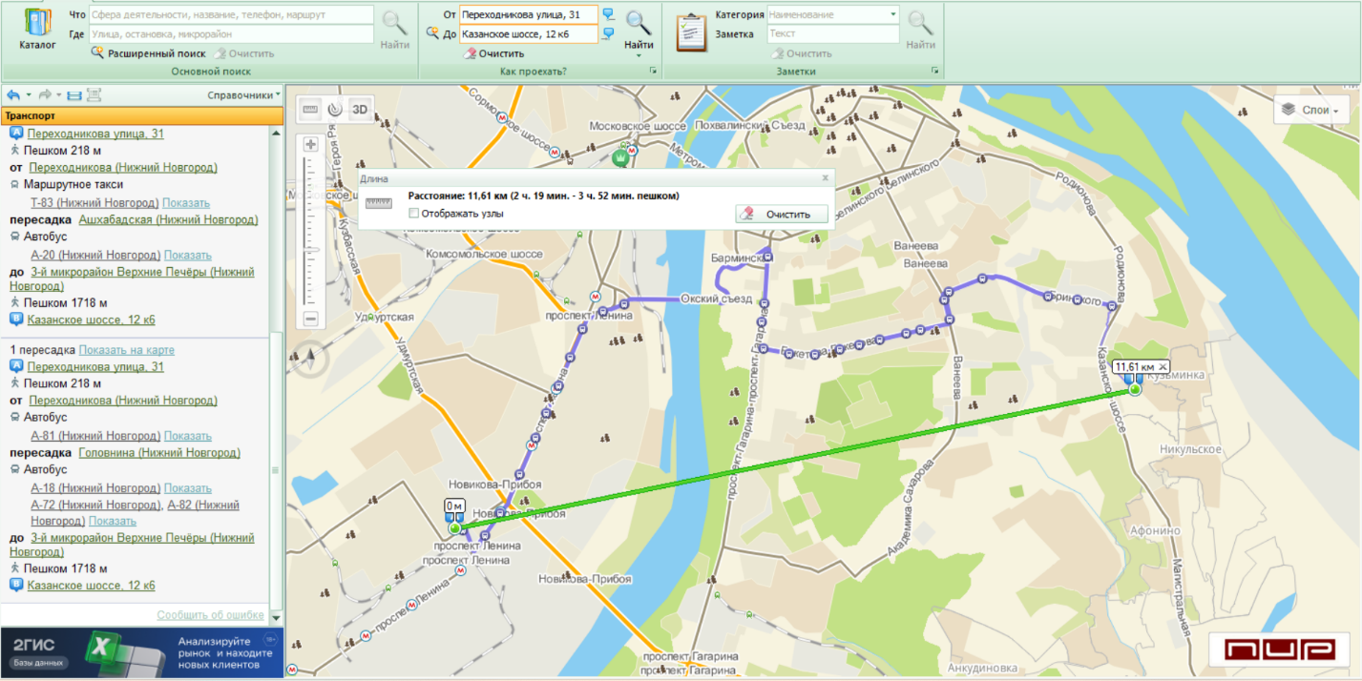 *Рис. 16: Расстояние по прямой от места жительства до 6 корпуса НГТУ*

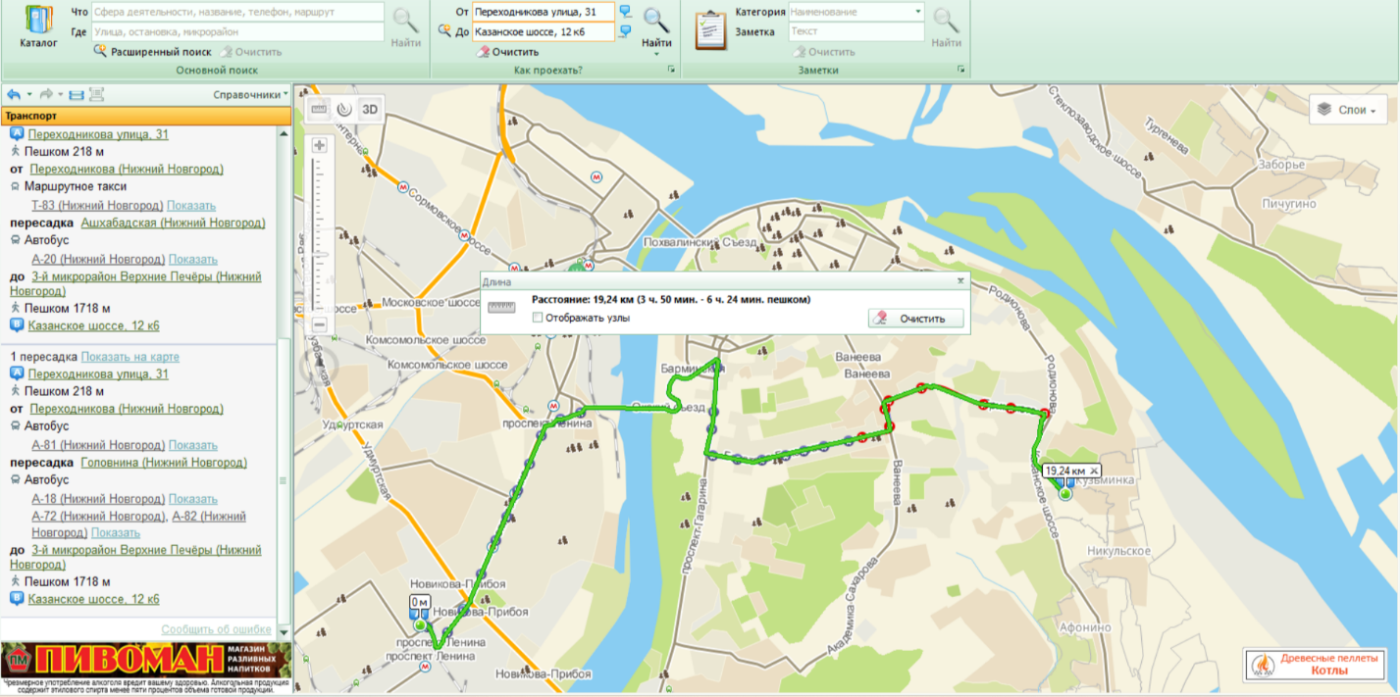 *Рис. 17: Длина первого маршрута от места жительства до 6 корпуса НГТУ*

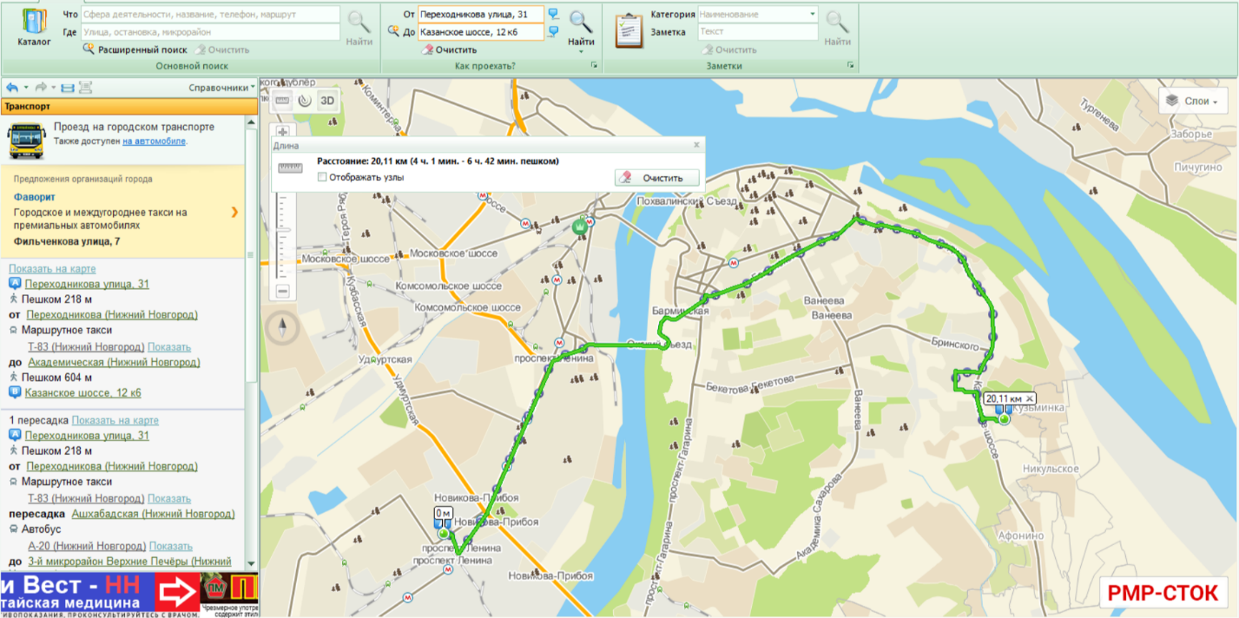 *Рис. 18: Длина второго маршрута от места жительства до 6 корпуса НГТУ*

По расстоянию оптимальным маршрутом оказался первый, так как его длина меньше.

**Вывод:**

В процессе выполнения лабораторной работы были приобретены навыки работы с геоинформационной системой 2ГИС, а также изучены способы её использования для поиска объектов, определения расстояний и прокладывания маршрутов.

В частности, осуществлён поиск заданных объектов на картах Москвы и Нижнего Новгорода, определены оптимальные маршруты до учебных корпусов, а также сопоставлены различные варианты передвижения с учетом общественного транспорта и пешеходных зон. Кроме того, были установлены местоположения корпусов и филиалов указанного в задании учебного заведения, а также сооружений в Москве, найдены ВУЗы и банкоматы в определённом радиусе от заданного места, определены их расположение и примерное время в пути.